Міністерство освіти і науки України

Донецький національний університет імені Василя Стуса Факультет інформаційних і прикладних технологій

Кафедра інформаційних технологій

**ЗВІТ**

з лабораторної роботи № 1

з дисципліни «Основи програмування»

на тему:

«Прості типи даних в мові Python»

Виконав: студент гр. Б25_д/F3

Кручківський Ю.О.

Перевірив: доц. Бабаков Р. М.

Вінниця – 2025

Варіант №7

|  |  |  |  |
| --- | --- | --- | --- |
| № | Об’єкт 1 | Об’єкт 2 | Об’єкт 3 |
| 7 | домашня тварина | розклад занять | Аптека |

Здійснимо програмний опис об’єкта «домашня тварина».

За допомогою символьних змінних можна задати такі властивості

об’єкта:

* Ім’я
* Рід
* Стать
* Ім’я власника
* Улюблена іграшка

За допомогою змінних цілого типу можна описати такі властивості

об’єкта:

* Вік (рік)
* Вага (кг)
* Зріст (мм)
* Останній візит до лікаря (місяць №)
* Кількість прогулянок на день

За допомогою змінних дійсного типу можна описати такі властивості

об’єкта:

* Температура тіла (°C)
* Кількість їжі за прийом (кг)
* Час прогулянки (год)
* Середня швидкість (м/с)
* Довжина шерсті (см)

Лістинг програми

**#String variables**

**name = "Шуня" # імя**

**category = "Собака" # рід**

**gender = "Чоловік" # стать**

**owner_name = "Ярослав" # імя власника**

**favorite_toy = "мотузка"# улюблена іграшка**

**#int variables**

**age = 10 # вік (рік)**

**weight = 8 # вага (кг)**

**height = 200 # зріст (мм)**

**vet_visit_month = 9 # останній візит до лікаря**

**walks = 3 # кількість прогулянок на день**

**#float variables**

**body_temperature = 38.4 # температура тіла (°C)**

**meal_quantity = 0.2 # кількість їжі за прийом (кг)**

**walk_time = 1.5 # час прогулянки (год)**

**average_speed = 4.47 # середня швидкість (м/с)**

**wool_length = 5.7 # довжина шерсті (см)**

**print("Імя:", name)**

**print("Рід:", category)**

**print("Стать:", gender)**

**print("Імя власника:", owner_name)**

**print("Улюблена іграшка:", favorite_toy)**

**print()**

**print("Вік:", age, "років")**

**print("Вага:", weight, "Кг")**

**print("Зріст:", height, "мм")**

**print("Останній візит до лікаря:", vet_visit_month, "-ий місяць")**

**print("Кількість прогулянок на день:", walks)**

**print()**

**print("Температура тіла:", body_temperature, "°C")**

**print("Кількість їжі на прийом:", meal_quantity, "г")**

**print("Час прогулянки:", walk_time, "год")**

**print("Середня швидкість:", average_speed, "м/с")**

**print("Довжина шерсті", wool_length, "см")**

Результати виконання програми

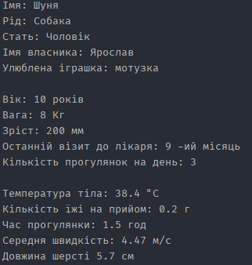

Здійснимо програмний опис об’єкта «розклад занять».

За допомогою символьних змінних можна задати такі властивості

об’єкта:

* Назва місця проведення занять
* Адреса місця проведення
* Назва групи
* Код спеціальності
* Назва спеціальності

За допомогою змінних цілого типу можна описати такі властивості

об’єкта:

* Поштовий код місця проведення
* Кількість підгруп
* Мінімальна к-ксть занять на день
* Максимальна к-ксть занять на день
* К-ксть днів з першим заняттям

За допомогою змінних дійсного типу можна описати такі властивості

об’єкта:

* Середня к-ксть занять на день
* Відношення лекцій до практичних занять
* Тривалість заняття
* Тривалість перерви
* Відношення тривалості заняття до перерви

Лістинг програми

**#String variables**

**zvo = "ДонНУ імені Василя Стуса" # назва місця проведення занять**

**# адреса місця проведення**

**address = "вулиця 600-річчя, 21, Вінниця, Вінницька область"**

**group = "Б25" # назва групи**

**speciality = "F3" # код спеціальності**

**speciality_title = "Комп’ютерні науки" # назва спеціальності**

**#int variables**

**postcode = 21000 # поштовий код місця проведення**

**subgroups_quantity = 3 # кількість підгруп**

**min_lessons_quantity = 1 # мінімальна к-ксть занять на день**

**max_lessons_quantity = 5 # максимальна к-ксть занять на день**

**# к-ксть днів з першим заняттям**

**days_with_first_lesson_quantity = 1**

**#float variables**

**# середня к-ксть занять на день**

**average_number_of_lessons_per_day = 2.5**

**# відношення лекцій до практичних занять**

**ratio_lectures_to_practical = 0.6**

**lesson_duration = 1.33 # тривалість заняття**

**break_duration = 0.16 # тривалість перерви**

**# відношення тривалості заняття до перерви**

**ratio_lesson_to_break_duration = 8.3125**

**print("Місце проведення:", zvo, ",", address, ",", postcode)**

**print("Класифікація розкладу:\n\tСпеціальність:", speciality_title, speciality,**

**"\n\tГрупа:", group, "\n\tКількість підгруп:", subgroups_quantity)**

**print()**

**print("Класифікація занять:"**

**"\n\tК-ксть днів з першим заняттям:", days_with_first_lesson_quantity,**

**"\n\tМінімальна к-ксть:", min_lessons_quantity,**

**"\n\tМаксимальна к-ксть:", max_lessons_quantity,**

**"\n\tСередня к-ксть занять на день:", average_number_of_lessons_per_day,**

**"\n\tВідношення лекцій до практичних занять:", ratio_lectures_to_practical,**

**"\n\tТривалість заняття:", lesson_duration)**

**print()**

**print("Тривалість перерви:", break_duration)**

**print("Відношення тривалості заняття до перерви:", ratio_lesson_to_break_duration)**

Результати виконання програми

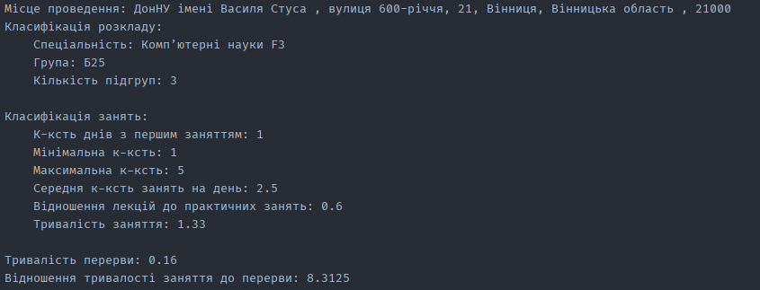

Здійснимо програмний опис об’єкта «Аптека».

За допомогою символьних змінних можна задати такі властивості

об’єкта:

* Назва аптеки
* Адреса аптеки
* Веб-сайт аптеки
* Моб. телефон аптеки
* Власник аптеки

За допомогою змінних цілого типу можна описати такі властивості

об’єкта:

* К-ксть торгових точок
* К-ксть клієнтів
* К-ксть населених пунктів
* Рік заснування
* К-ксть позицій товару

За допомогою змінних дійсного типу можна описати такі властивості

об’єкта:

* доля ринку у %
* середня кількість товарів у чеку
* рейтинг аптеки (1-5)
* середня ціна за позицію (грн)
* прибуток за рік (млрд грн)

Лістинг програми

**#String variables**

**title = "АНЦ" # назва аптеки**

**address = "проспект Повітряних Сил, 50/2, Київ" # адреса аптеки**

**website = "www.example-pharmacy.ua" # веб-сайт аптеки**

**phone_number = "+380070738084" # моб. телефон аптеки**

**owner = "Костянтин Пучин" # власник аптеки**

**#int variables**

**outlets_quantity = 963 # к-ксть торгових точок**

**clients_quantity = 6000000 # к-ксть клієнтів**

**number_of_towns = 135 # к-ксть населених пунктів**

**start_year = 2000 # рік заснування**

**product_item_count = 2376 # к-ксть позицій товару**

**#float variables**

**market_share = 14.01 # доля ринку у %**

**# середня кількість товарів у чеку**

**average_items_per_receipt = 2.1**

**rating = 4.5 # рейтинг аптеки (1-5)**

**average_price_per_item = 205.19 # середня ціна за позицію (грн)**

**profit_per_year = 1.557 # прибуток за рік (млрд грн)**

**print("Назва аптеки:", title)**

**print("Адреса:", address)**

**print("Веб-сайт:", website)**

**print("Моб. телефон:", phone_number)**

**print("Власник:", owner)**

**print()**

**print("Заснована в:", start_year)**

**print("Кількість торгових точок:", outlets_quantity)**

**print("Кількість клієнтів:", clients_quantity)**

**print("Кількість населених пунктів:", number_of_towns)**

**print("Кількість товарних позицій:", product_item_count)**

**print()**

**print("Доля ринку:", market_share, "%")**

**print("Середня кількість товарів у чеку:", average_items_per_receipt)**

**print("Рейтинг аптеки:", rating, "/5")**

**print("Середня ціна за позицію:", average_price_per_item, "грн")**

**print("Прибуток за рік:", profit_per_year, "млрд грн")**

Результати виконання програми

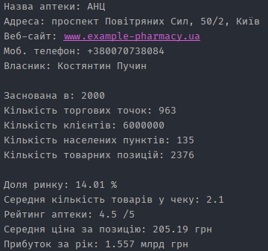

Висновки до лабораторної роботи.

Під час виконання лабораторної роботи №1 “Прості типи даних у мові програмування Python”, я на практиці використав знання з створення і виводу змінних різного типу на мові Python.